

Monitoraggio della sicurezza dei cantieri edili tramite droni
CENTRO RISORSE FLIGHT

Scuola Secondaria Industriale di Costruzione - Építőipari Szakközépiskola,
Konkolyho 8, Hurbanovo


Ing. Timea Bodova

Sommario

1. INTRODUZIONE 2
2. DESTINATARI 2
3. SETTORE DI APPLICAZIONE 2
4. TIPO 3
5. DRONE UTILIZZATO 3
6. DURATA 3
7. OBIETTIVI DI APPRENDIMENTO 3
8. COMPETENZE CHIAVE SVILUPPATE 3
1. Comunicazione e lingue 3
2. Competenze matematiche, scientifiche, tecniche e professionali 4
3. Competenze digitali 4
4. Competenze personali, sociali e professionali 4
5. Sicurezza, qualità e sostenibilità 4
7. Creatività, capacità di risoluzione dei problemi e spirito imprenditoriale 4
8. Apprendimento basato sul lavoro e integrazione nel mondo del lavoro 4
9. PREREQUISITI 4
10. Schema della lezione 5
Fase 1 – Introduzione (Coinvolgimento e contestualizzazione) 5
Fase 2 – Esplorazione (Indagine e confronto) 10
Fase 3 – Applicazione (Esercitazioni pratiche) 12
Fase 4 – Riflessione e consolidamento (Presentazione) 17
11. Criteri di valutazione 18
12. Materiali didattici 20
13. Riferimenti BIBLIOGRAFICI 20

INTRODUZIONE

Il monitoraggio della sicurezza nei cantieri edili tramite droni sta diventando sempre più comune perché supporta efficacemente la sicurezza sul lavoro, la protezione del sito e la gestione del progetto. I droni possono essere impiegati rapidamente, utilizzati in modo flessibile e possono raggiungere aree difficili o pericolose da raggiungere a piedi o con attrezzature tradizionali.
Le ispezioni aeree periodiche forniscono una panoramica completa del cantiere. Offrono informazioni in tempo reale sullo stato di avanzamento dei lavori, sull'ubicazione di macchinari e materiali e sui potenziali pericoli che possono emergere durante le operazioni. Ciò consente di individuare tempestivamente problemi come ponteggi non fissati correttamente, scavi a cielo aperto, zone ad accesso limitato non protette o mancanza di dispositivi di protezione individuale (DPI).
Grazie alle telecamere ad alta risoluzione e alla termografia, i droni possono essere utilizzati non solo di giorno, ma anche in condizioni di scarsa visibilità o di notte. Le termocamere sono particolarmente utili per rilevare il surriscaldamento degli impianti elettrici e identificare presenze non autorizzate, migliorando la sicurezza del sito e riducendo i rischi di incidenti.
Il monitoraggio tramite droni contribuisce in modo significativo alla prevenzione degli incidenti, riducendo la necessità per gli specialisti di accedere di persona alle aree pericolose. I dati fotografici e video raccolti fungono inoltre da documentazione, supportando ispezioni di sicurezza, audit e la risoluzione di potenziali controversie.
Nel complesso, l'utilizzo dei droni per la supervisione della sicurezza nei cantieri edili offre una soluzione economica, rapida e precisa. Migliora la sicurezza sul lavoro, favorisce la conformità alle normative e contribuisce a garantire che i progetti di costruzione vengano realizzati in modo più efficiente e sicuro.

DESTINATARI
- 15
- 16
- 17
- 18
- Oltre 18 anni

SETTORE DI APPLICAZIONE
- Agricoltura
- Risposta alle emergenze
- Costruzioni
- Gestione delle acque
- Protezione ambientale
- Altro

TIPO
- Piano di lezione
- Progetto
- Attività

DRONE UTILIZZATO
- Drone personalizzato
- Drone commerciale (DJI Mini 4 Pro)

DURATA
- 1 lezione da 45 minuti - Portogallo
- 1 lezione da 60 minuti
- 1 blocco da 90 minuti
- 2 lezioni da 45 minuti
- 2 lezioni da 60 minuti
- Doppia sessione (2 × 60 minuti) con compiti a casa facoltativi basati su progetti.

OBIETTIVI DI APPRENDIMENTO
O1: Gli studenti comprenderanno il ruolo della tecnologia dei droni nel migliorare la sicurezza dei cantieri edili e saranno in grado di applicare i principi di base del monitoraggio tramite droni in modo responsabile, sicuro e nel rispetto delle normative vigenti.

O2: Gli studenti comprenderanno i rischi per la sicurezza più comuni nelle zone di costruzione (ad esempio, pericoli di caduta, macchinari in movimento e aree pericolose non protette).

O3: Gli studenti apprenderanno i concetti chiave, gli strumenti e i principi operativi dell'osservazione tramite droni. Comprenderanno i vantaggi e i limiti delle ispezioni di sicurezza assistite da droni rispetto ai metodi tradizionali.

O4: Gli studenti acquisiranno familiarità con le norme di base in materia di sicurezza sul lavoro e con le normative legali relative all'utilizzo dei droni.

COMPETENZE CHIAVE SVILUPPATE

1. Comunicazione e lingue
- Competenza di alfabetizzazione (comprensione e produzione di testi scritti/orali)
- La comunicazione in contesti professionali
- Competenza multilingue

2. Competenze matematiche, scientifiche, tecniche e professionali
- Competenza matematica
- Competenza scientifica, tecnologica e ingegneristica (STEM)
- Competenze numeriche applicate ai compiti lavorativi
- Interpretazione di informazioni tecniche (manuali, diagrammi, norme)
- Competenze professionali/tecniche
- Esecuzione di compiti pratici

3. Competenze digitali
- Competenza digitale (alfabetizzazione digitale generale)
- Utilizzo di strumenti digitali in ambito lavorativo

4. Competenze personali, sociali e professionali
- Competenza personale, sociale e di apprendimento
- Lavoro di squadra e collaborazione
- Autonomia e responsabilità
- Etica del lavoro e comportamento professionale
- Adattabilità e flessibilità
- Collaborazione con supervisori e colleghi

5. Sicurezza, qualità e sostenibilità
- Applicazione delle norme in materia di salute e sicurezza (OHS/SST)
- Procedure di qualità e norme sul luogo di lavoro
- Consapevolezza ambientale e di sostenibilità
6. Cittadinanza e competenza culturale
- Competenza di cittadinanza
- Consapevolezza culturale e competenza espressiva

7. Creatività, capacità di risoluzione dei problemi e spirito imprenditoriale
- Risoluzione dei problemi e pensiero critico
- Competenza imprenditoriale
- Iniziativa e creatività
- Il processo decisionale in situazioni lavorative reali

8. Apprendimento basato sul lavoro e integrazione nel mondo del lavoro
- Integrazione nelle routine lavorative
- Seguendo le istruzioni e le procedure professionali
- Utilizzo di strumenti, attrezzature e tecnologie

Questa lista di controllo unisce le competenze chiave dell'UE per l'apprendimento permanente con le competenze fondamentali previste nell'istruzione e formazione professionale europea (IFP).

PREREQUISITI
Per completare con successo un compito incentrato sul monitoraggio della sicurezza dei cantieri edili tramite droni, gli studenti necessitano di diverse conoscenze pregresse interconnesse. Queste non richiedono necessariamente un'esperienza professionale avanzata, ma una solida base di conoscenze.
- Conoscenza di base delle norme di sicurezza sul lavoro e mentalità orientata alla sicurezza.
Gli studenti devono comprendere che i cantieri edili sono ambienti ad alto rischio in cui il rispetto delle norme è fondamentale. Devono inoltre essere consapevoli che l'utilizzo di un drone in tali aree comporta delle responsabilità.
- Conoscenze tecniche di base e capacità di orientamento spaziale
Gli studenti dovrebbero essere in grado di interpretare un cantiere edile in pianta o in tre dimensioni, identificare le diverse zone (aree di lavoro, aree pericolose, vie di accesso) e comprendere le riprese aeree in un contesto spaziale.
- Competenze digitali di base
Ciò include la visualizzazione, il salvataggio e l'organizzazione di foto e video, nonché l'utilizzo sicuro di dispositivi digitali (tablet, computer). Una conoscenza di base dell'osservazione e della semplice analisi delle immagini costituisce un vantaggio.
- Capacità di osservazione e individuazione dei problemi
Gli studenti dovrebbero essere in grado di individuare irregolarità e problemi di sicurezza (ad esempio, assenza di parapetti, barriere o segnaletica inadeguate) e di descriverli chiaramente.
- Capacità di comunicazione e collaborazione
Poiché il compito viene spesso svolto in gruppo, gli studenti devono essere in grado di condividere le proprie osservazioni in modo comprensibile, prendere appunti semplici e presentare le proprie conclusioni.
Nel complesso, le conoscenze pregresse richieste si basano sulla consapevolezza della sicurezza, su competenze tecniche e digitali di base, su un'attenta osservazione e su un efficace lavoro di squadra, fornendo le basi per un monitoraggio della sicurezza responsabile ed efficiente tramite droni.

Schema della lezione

Fase 1 – Introduzione (Coinvolgimento e contestualizzazione)

Descrizione:
Lo scopo della fase introduttiva del processo di apprendimento è preparare gli studenti al compito, attivare le loro conoscenze pregresse e stabilire le condizioni per un lavoro sicuro e responsabile. In questa fase, l'attenzione non è focalizzata sull'esecuzione tecnica, ma sulla comprensione, la pianificazione e l'apprendimento delle norme pertinenti.
All'inizio della lezione, l'insegnante presenta un breve scenario visivo: una foto o un breve video di un cantiere (una ripresa con un drone o un'immagine tradizionale) in cui si possono individuare diversi potenziali pericoli. Insieme, gli studenti descrivono i rischi che notano e discutono le possibili conseguenze che tali pericoli potrebbero avere per i lavoratori o per l'ambiente circostante. Questa discussione favorisce lo sviluppo di una mentalità orientata alla sicurezza.
Successivamente, l'insegnante presenta l'argomento e gli obiettivi di apprendimento. Spiega brevemente come la tecnologia dei droni possa contribuire a migliorare la sicurezza nei cantieri edili e quale ruolo possa svolgere nella prevenzione degli incidenti, nell'ispezione e nella documentazione. È importante sottolineare che il drone non è fine a se stesso, ma uno strumento pratico per il monitoraggio e la raccolta dati finalizzati alla sicurezza.
Nell'ambito della preparazione, il corso ripassa i requisiti legali e di sicurezza sul lavoro di base. Gli studenti apprendono in quali condizioni è possibile utilizzare i droni nei cantieri edili e cosa bisogna considerare in merito alla protezione delle persone, alla gestione dei dati e alla sicurezza delle operazioni di volo. Questa sezione è particolarmente importante per sviluppare un approccio responsabile all'utilizzo di questa tecnologia.
L'insegnante illustra quindi la struttura e il flusso di lavoro dell'attività. Gli studenti analizzeranno un cantiere reale o simulato utilizzando filmati ripresi da un drone e individueranno potenziali carenze in materia di sicurezza. L'insegnante chiarisce i criteri di osservazione (ad esempio, la segnalazione delle zone pericolose, la presenza di dispositivi di protezione individuale e i percorsi di accesso sicuri).
Al termine della fase introduttiva, gli studenti si organizzano in piccoli gruppi e ricevono il materiale di supporto necessario (una lista di controllo, un semplice schizzo del sito e i criteri di osservazione). In una breve discussione di gruppo, ogni team chiarisce il proprio compito e i ruoli. Questo favorisce la collaborazione e garantisce un lavoro strutturato e mirato nelle fasi successive.
Video:
- https://www.youtube.com/watch?v=hPkK1A5awuk
- https://www.youtube.com/watch?v=5mKZFDTgIkY

Galleria di immagini sulla sicurezza nei cantieri edili:

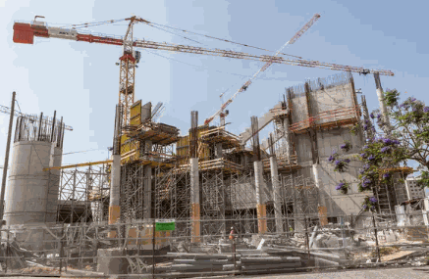

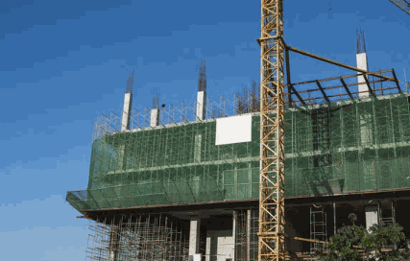

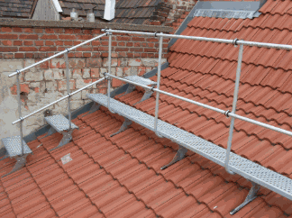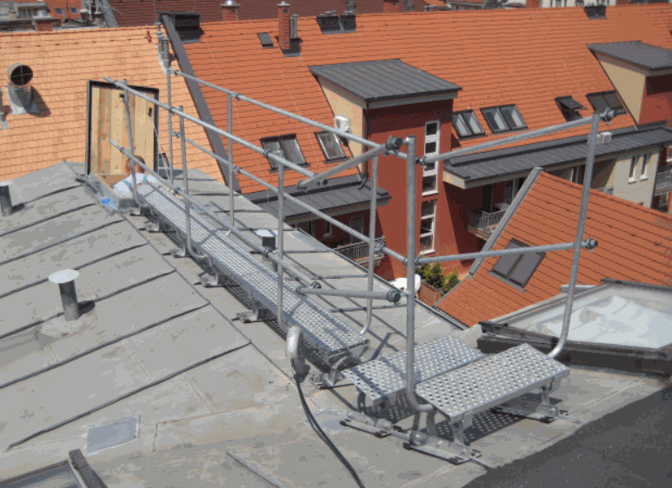

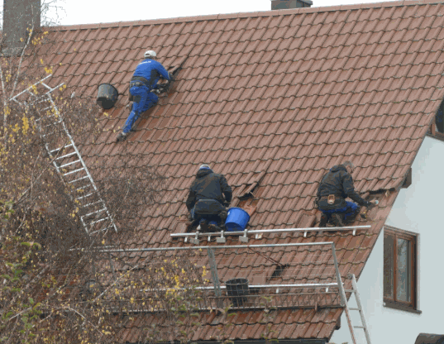

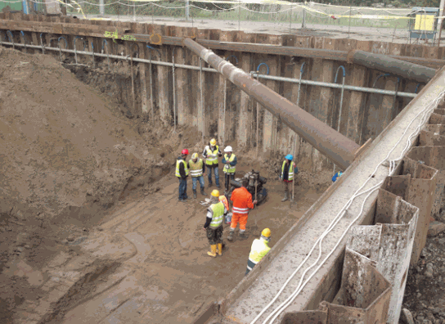

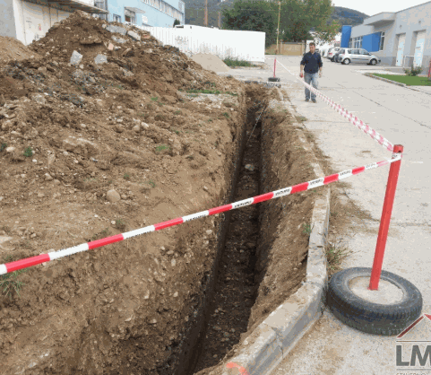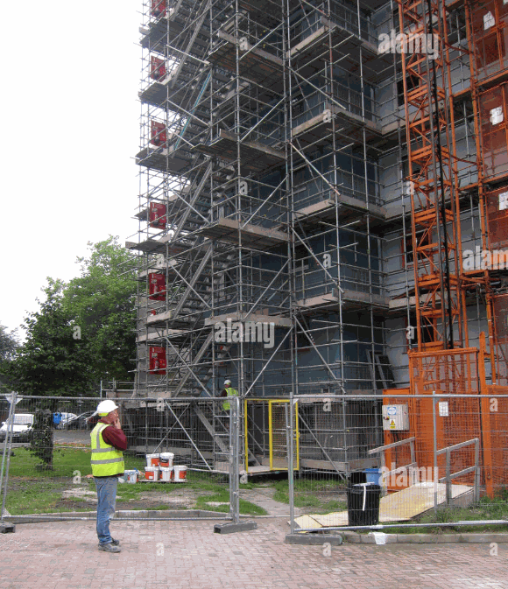

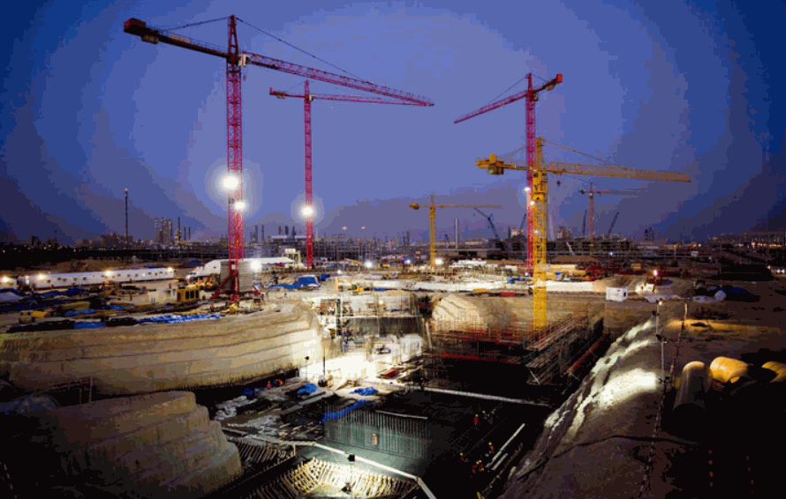

Domande guida / Discussione in classe:
- Perché le zone di cantiere sono considerate aree ad alto rischio?
- Quali sono le tipologie di incidenti più frequenti nei cantieri edili?
- Chi è esposto al pericolo in un cantiere edile e perché non solo i lavoratori?
- Quali conseguenze può derivare da un cantiere edile non adeguatamente protetto?
- In che modo un incidente grave può influire sulla tempistica e sui costi di un progetto?
- Perché è obbligatorio rispettare le norme di sicurezza sul lavoro nei cantieri edili?
- Chi è responsabile di garantire la sicurezza di un cantiere?
- In che modo le nuove tecnologie (ad esempio, i droni) possono contribuire a prevenire gli incidenti?
- In che modo le ispezioni periodiche contribuiscono a migliorare la sicurezza?

Fase 2 – Esplorazione (Indagine e confronto)

Descrizione
L'obiettivo della fase esplorativa è che gli studenti scoprano – attraverso l'osservazione attiva e il pensiero indipendente – l'importanza della sicurezza nei cantieri edili e il valore pratico del monitoraggio tramite droni. In questa fase, l'insegnante assume un ruolo di guida e supporto, mentre gli studenti svolgono un lavoro analitico e di ricerca.
All'inizio di questa fase, gli studenti lavorano in piccoli gruppi. Ogni gruppo riceve filmati ripresi da un drone o una serie di immagini di un cantiere reale o simulato. Il materiale include intenzionalmente sia aree adeguatamente protette, sia dettagli in cui è possibile osservare carenze in materia di sicurezza (ad esempio, assenza di guardrail, zone pericolose non segnalate, lavori eseguiti senza dispositivi di protezione individuale).
Come primo passo, gli studenti conducono un'osservazione aperta. Il loro compito è quello di elencare ciò che vedono nelle immagini senza esprimere giudizi: macchinari, attività lavorative, persone, barriere e percorsi di accesso. Questo rafforza le capacità di osservazione oggettiva e aiuta a distinguere i fatti dalle supposizioni.
In seguito, i gruppi effettuano un'osservazione mirata utilizzando criteri prestabiliti. Questi possono includere: la segnalazione delle zone pericolose, le misure di protezione anticaduta, la separazione tra macchinari e pedoni, l'uso di dispositivi di protezione individuale e l'ordine generale del sito. Gli studenti indicano dove riscontrano misure di sicurezza adeguate e dove individuano delle lacune.
Gli studenti cercano quindi di individuare collegamenti tra le loro osservazioni e le possibili conseguenze. Discutono quale tipo di rischio di incidente possa comportare una specifica carenza, chi potrebbe esserne colpito e come si potrebbe prevenirlo. L'enfasi è posta sul processo di ragionamento piuttosto che sulla ricerca di un'unica risposta "corretta".
Un elemento importante di questa fase è il riconoscimento del ruolo del drone. Gli studenti confrontano la facilità o la difficoltà di identificare gli stessi problemi da terra rispetto all'utilizzo di riprese aeree effettuate con un drone. Sulla base della propria esperienza, individuano i principali vantaggi dell'osservazione aerea, come una visione d'insieme più ampia, l'accesso ad aree difficilmente raggiungibili e un elevato potenziale di documentazione.
Al termine di questa fase, i gruppi presentano brevemente i loro risultati. Non ci si aspetta che elaborino soluzioni complete in questa fase, ma che riassumano le loro principali conclusioni: quali rischi sono risultati più significativi e perché la diagnosi precoce è essenziale.
Nel complesso, attraverso l'apprendimento tramite esperienza, gli studenti arrivano a comprendere che garantire la sicurezza nei cantieri edili è fondamentale e che il monitoraggio tramite droni è uno strumento efficace per identificare i pericoli e prevenire gli incidenti.
Video:
- https://www.youtube.com/watch?v=0QtovcIsSE4
Foto:

Immagini del cantiere riprese da un drone dagli studenti:
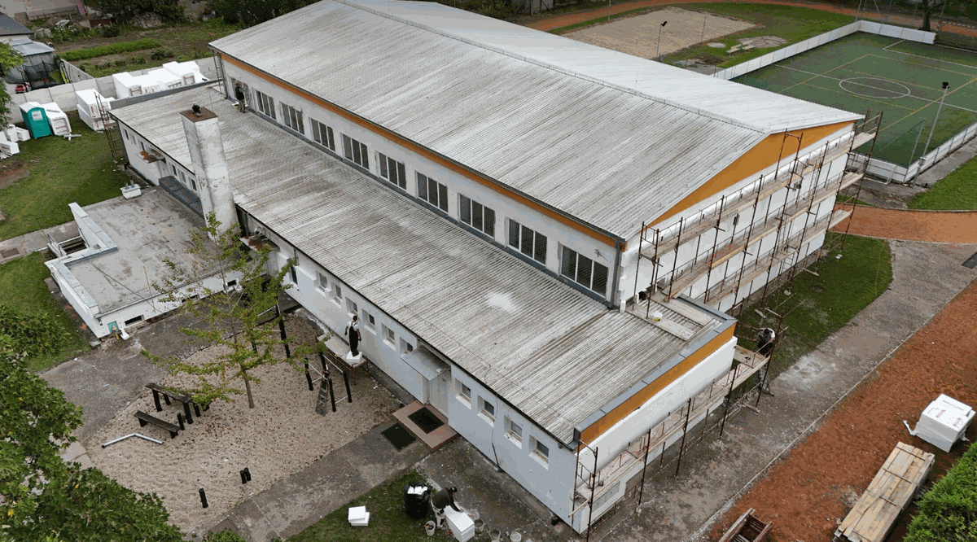
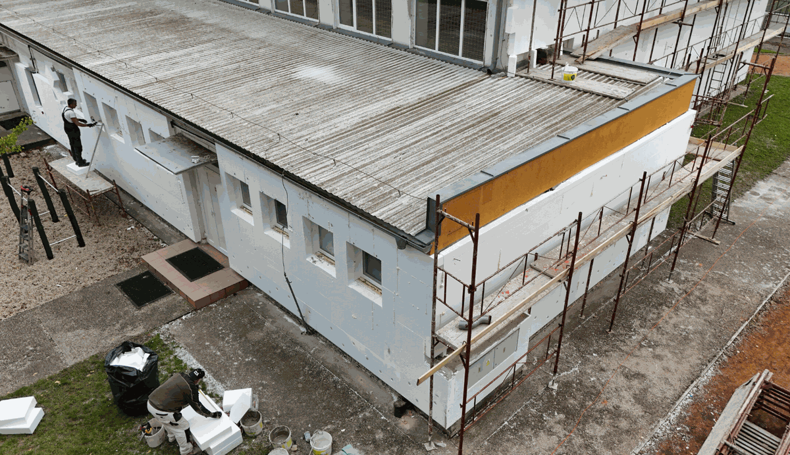
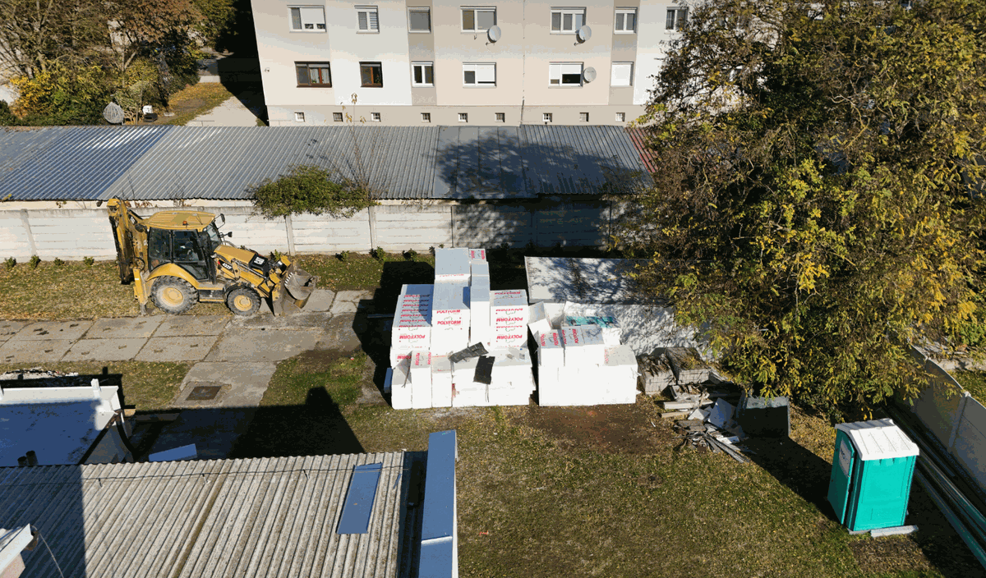
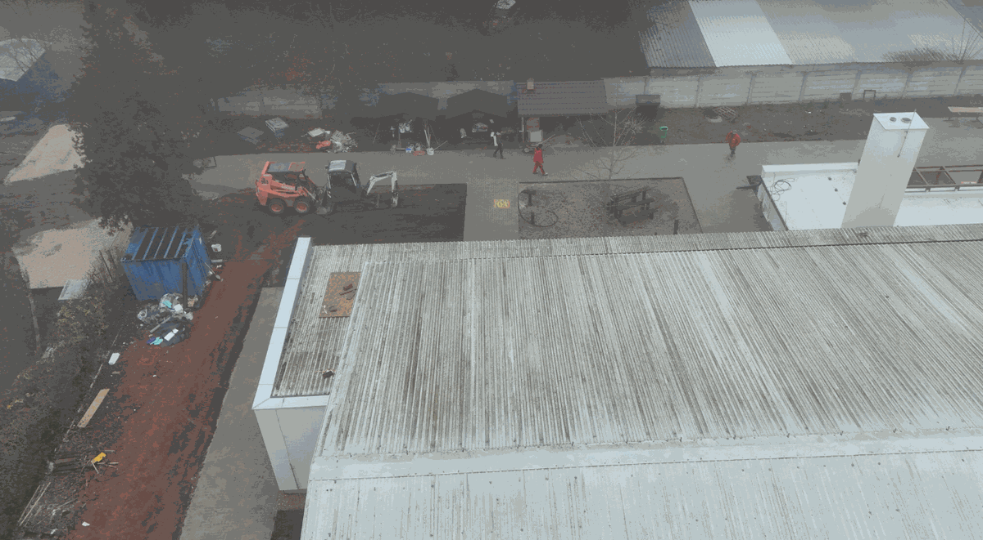

Domande guida / Discussione in classe:
- Cosa vedi nelle riprese del drone? Elenca quanti più dettagli possibile.
- Quali attività lavorative si stanno svolgendo nel cantiere?
- Dove si trovano i lavoratori e quali strumenti o attrezzature utilizzano?
- Vedete aree pericolose o zone di sicurezza segnalate?
- Quali misure di protezione puoi individuare (parapetti, reti, segnaletica, barriere)?
- I lavoratori utilizzano dispositivi di protezione individuale (DPI)? Quali?
- I percorsi pedonali sono separati dai percorsi per veicoli/macchinari?
- C'è qualche zona che sembra particolarmente pericolosa?
- Dove riscontri misure di sicurezza mancanti o inadeguate?
- Che tipo di incidente potrebbe verificarsi a causa delle carenze da voi individuate?
- Cosa potrebbe accadere se un problema di sicurezza non venisse rilevato in tempo?
- Cosa si può vedere dall'alto che sarebbe più difficile notare da terra?
- Quali sono i vantaggi dell'osservazione tramite droni in questa situazione?
- Cosa faresti immediatamente per migliorare la sicurezza?

Attività di gruppo
- I gruppi analizzano i filmati registrati in precedenza dai droni.
- Individuano le aree problematiche, documentano i problemi e li classificano in base all'importanza.
- Insieme, preparano una breve presentazione sui risultati dell'ispezione.

Fase 3 – Applicazione (Esercitazioni pratiche)
Attività pratica
L'obiettivo della fase applicativa è che gli studenti mettano in pratica le conoscenze e l'esperienza acquisite in precedenza in una situazione concreta, in modo mirato e guidato.
Gli studenti svolgono le seguenti attività:
- In piccoli gruppi, gli studenti ricevono un briefing sul compito da svolgere: un'ispezione di sicurezza tramite drone in un cantiere edile reale o simulato.
- I gruppi esaminano il materiale disponibile relativo ai droni (foto, video) e prendono familiarità con lo scopo e la portata dell'ispezione.
- Gli studenti definiscono i principali criteri di ispezione (zone di pericolo, dispositivi e controlli di sicurezza, percorsi di traffico/accesso, ordine del sito).
- I gruppi utilizzano una lista di controllo per l'osservazione al fine di supportare la raccolta strutturata dei dati.
- Gli studenti analizzano nel dettaglio le riprese del drone e identificano le aree adeguatamente protette.
- Essi individuano le carenze in materia di sicurezza (ad esempio, mancanza di parapetti, scavi non segnalati, dispositivi di protezione individuale inadeguati o mancanti).
- Per ogni problema individuato, descrivono i possibili rischi e le conseguenze.
- Essi distinguono tra le questioni che richiedono un intervento immediato e quelle meno urgenti.
- Gli studenti discutono su come si potrebbero prevenire i rischi identificati.
- Elaborano raccomandazioni per migliorare la sicurezza (ad esempio, una migliore segnaletica, barriere o cambiamenti organizzativi).
- Esaminano come il monitoraggio tramite droni supporti l'individuazione rapida e la documentazione affidabile dei problemi.
- I gruppi producono un breve riassunto scritto o visivo (appunti, schizzo, semplice relazione).
- Presentano i risultati delle loro ricerche agli altri gruppi, evidenziando le lezioni più importanti in materia di sicurezza.
- Durante le presentazioni, gli studenti si pongono domande a vicenda e si scambiano feedback.
- L'insegnante riassume le esperienze degli studenti e indica le soluzioni corrette o le migliori pratiche.
- Insieme, gli studenti della classe definiscono il ruolo della tecnologia dei droni nella prevenzione degli incidenti.
- Gli studenti riflettono su come quanto appreso possa essere applicato in contesti di costruzione reali.
Attraverso questa fase applicativa, gli studenti sperimentano come la conoscenza teorica si trasformi in competenza pratica. L'analisi del monitoraggio della sicurezza tramite droni sviluppa la capacità di individuare i problemi, di prendere decisioni responsabili e una mentalità orientata alla sicurezza sul lavoro, preparando al contempo gli studenti ad applicare queste competenze in contesti reali.

Foto/Diagramma:

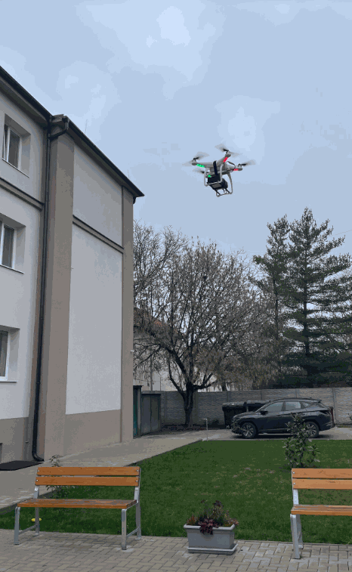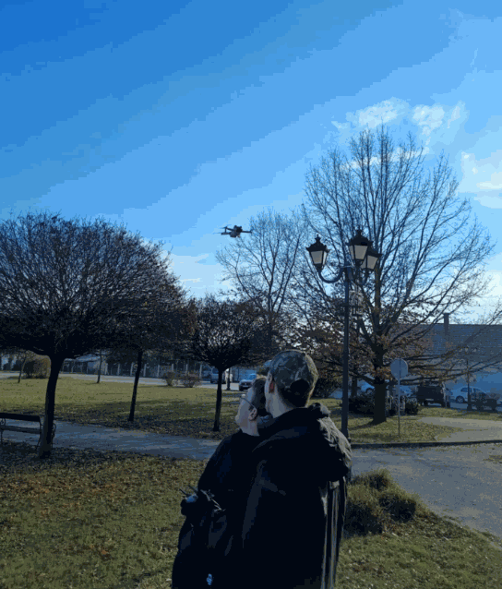
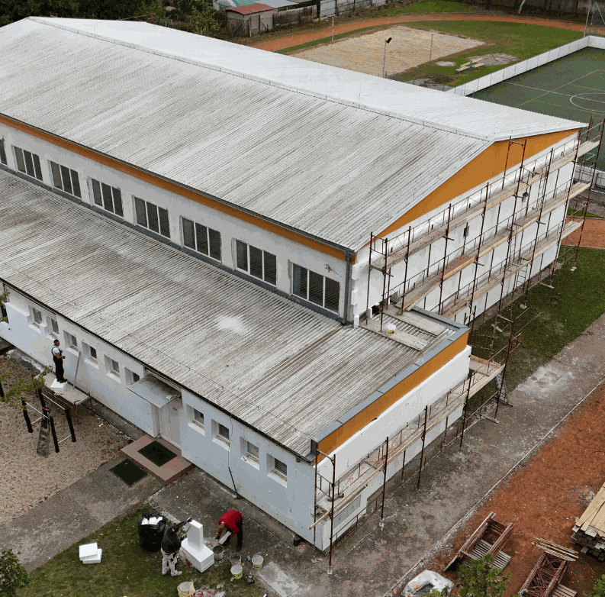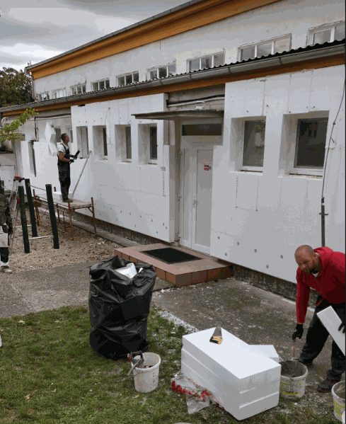
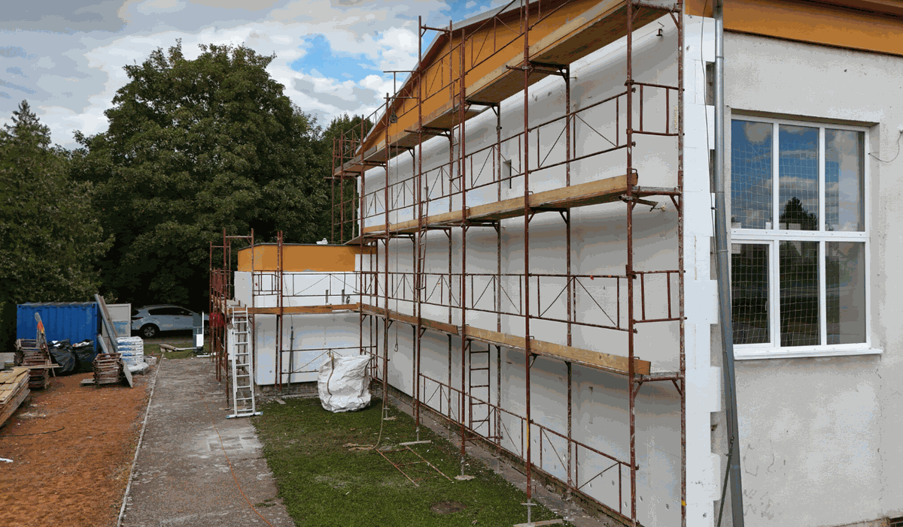

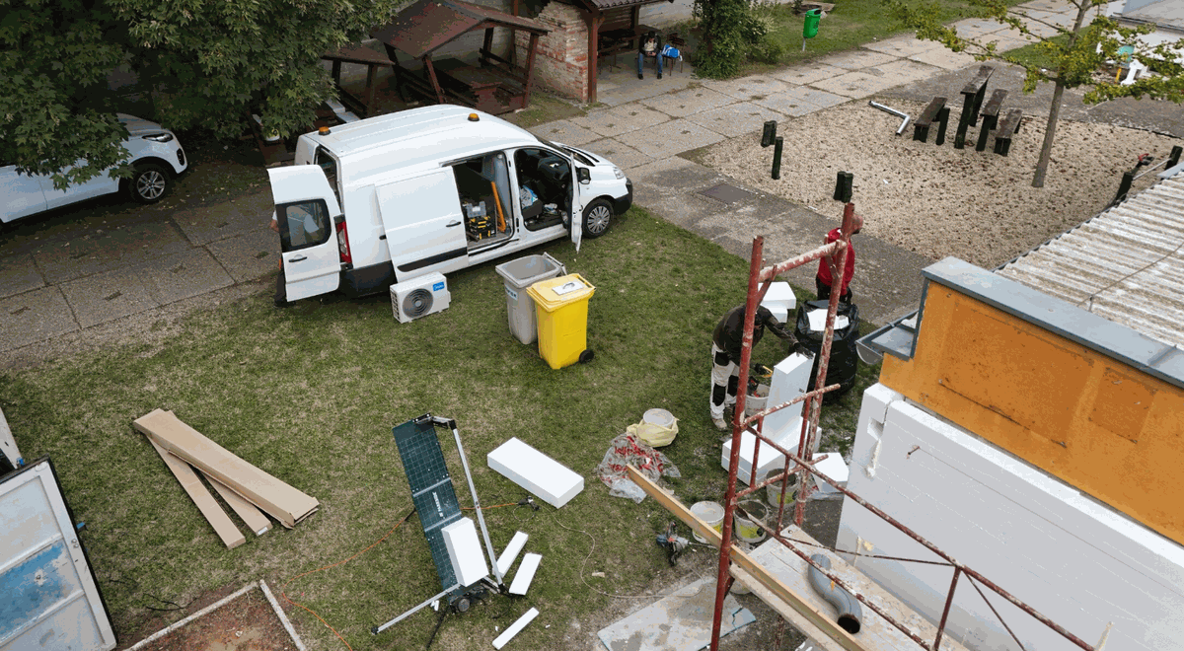
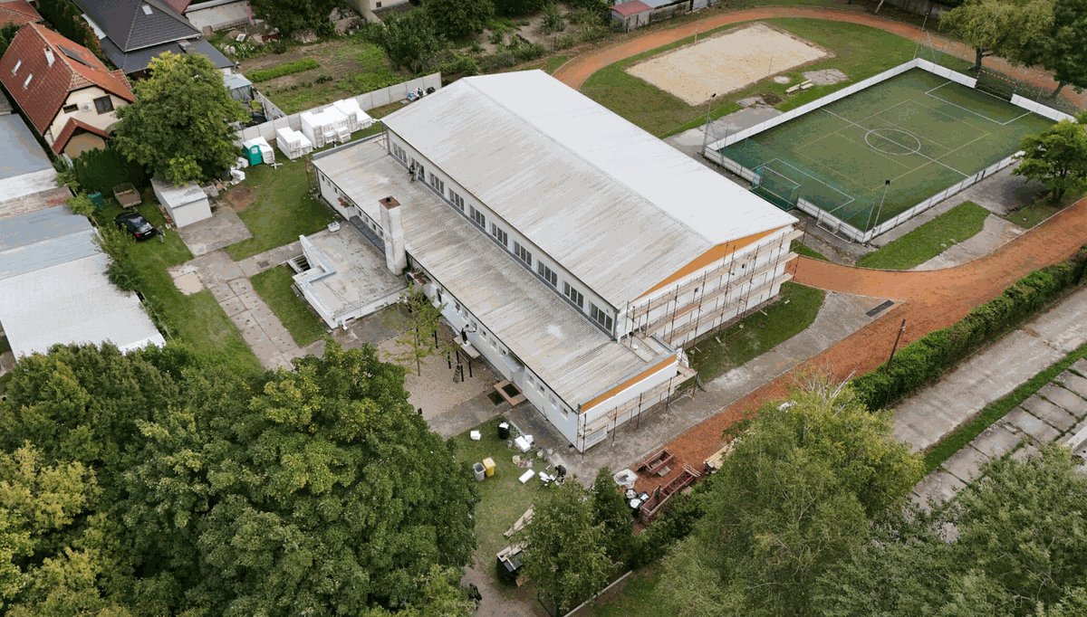

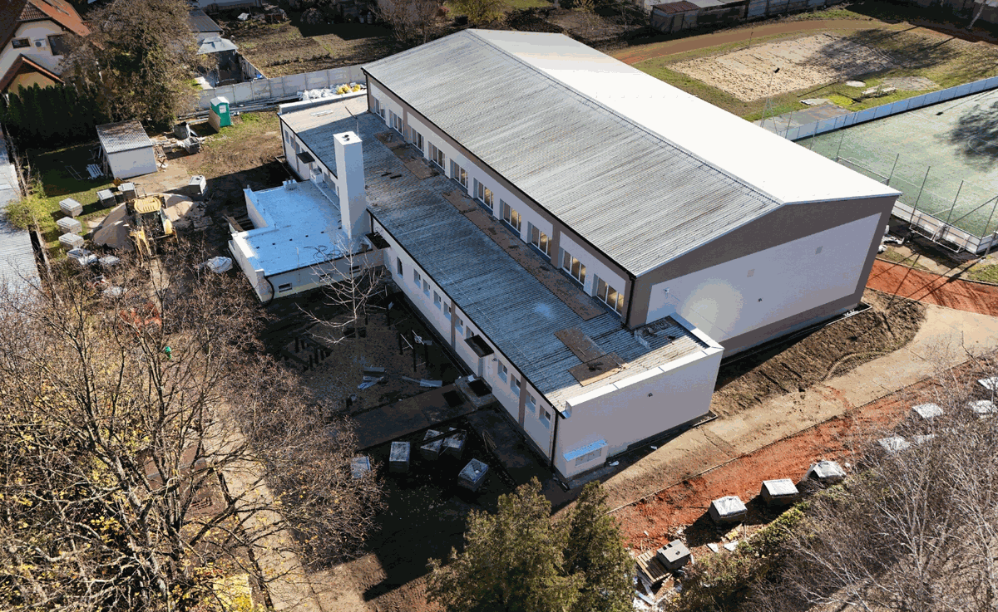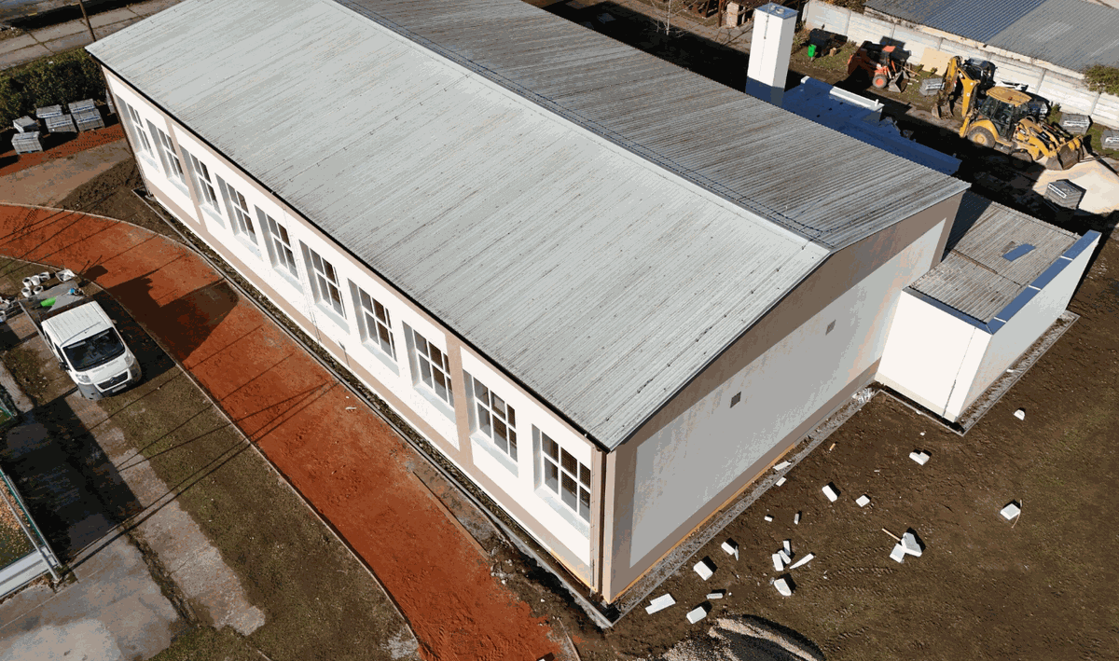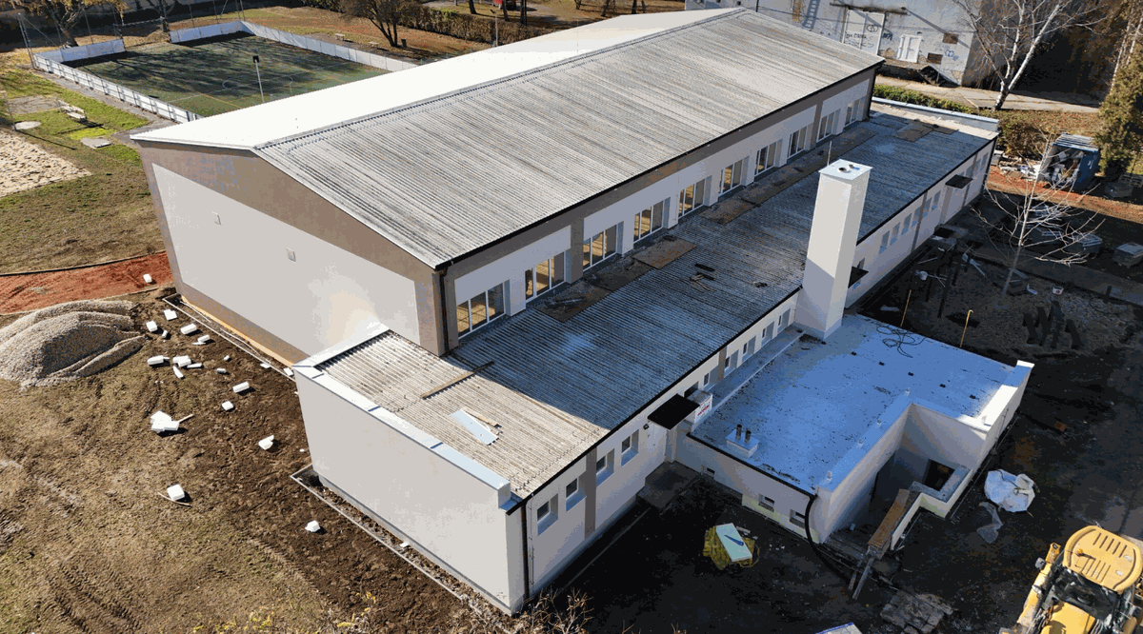

Fase 4 – Riflessione e consolidamento (Presentazione)

Presentazioni di gruppo

In questa fase, gli studenti presentano i risultati del loro lavoro pratico. I gruppi riassumono le foto, i video e gli appunti raccolti durante il rilevamento con i droni e condividono le loro scoperte con la classe. Lo scopo delle presentazioni è che gli studenti comunichino i problemi identificati, le criticità in materia di sicurezza e i processi di costruzione osservati, e che propongano raccomandazioni per ulteriori indagini o azioni correttive.
Durante le presentazioni di gruppo, gli studenti devono:
- presentare le condizioni attuali del cantiere utilizzando filmati ripresi da droni,
- spiegare le loro aspettative iniziali all'inizio del compito e come queste sono cambiate durante l'attività,
- analizzare problemi, errori e deviazioni dalla condizione prevista/attesa visibili nelle registrazioni,
- discutere quali carenze in materia di sicurezza sono state facili o difficili da identificare e perché,
- analizzare in che modo la prospettiva del drone ha supportato l'identificazione dei pericoli,
- riflettere sul proprio lavoro e sul lavoro di squadra:
  - Quanto efficacemente sono riusciti a collaborare?
  - Come sono stati distribuiti i compiti all'interno del gruppo?
- confrontare i risultati ottenuti con i materiali di riferimento studiati all'inizio e trarre delle conclusioni.

Discussione in classe

Con la guida dell'insegnante, la classe valuta congiuntamente i risultati.
Discutono di:
- quali problemi relativi alla sicurezza sono stati identificati nel cantiere,
- quali conseguenze possono derivare dall'ignorare le norme di sicurezza,
- come le ispezioni effettuate con i droni potrebbero essere integrate nelle pratiche quotidiane di gestione del sito,
- Quali aspetti relativi a sicurezza, qualità e ambiente dovrebbero essere presi in considerazione durante le valutazioni delle condizioni del sito.

Attività di riflessione

Gli studenti riassumono la loro esperienza in forma scritta o orale, concentrandosi su:
- cosa hanno fatto bene e cosa necessita di miglioramenti nella pratica,
- difficoltà incontrate durante l'utilizzo del drone,
- come il sondaggio condotto con i droni ha contribuito al loro sviluppo professionale,
- quali nuove conoscenze hanno acquisito in merito alla valutazione della sicurezza nei cantieri edili e al monitoraggio dei processi di costruzione.
Questa fase aiuta gli studenti non solo ad acquisire conoscenze, ma anche a interiorizzare l'importanza della sicurezza, a riconoscere la propria responsabilità e a collegare consapevolmente l'uso della tecnologia dei droni alla protezione della vita umana e dell'ambiente di lavoro.

Criteri di valutazione
Quiz con domande chiuse o aperte

Gli studenti sostengono un test che valuta le loro conoscenze teoriche e pratiche in materia di monitoraggio della sicurezza nei cantieri edili, utilizzo dei droni e requisiti di sicurezza. Le domande possono essere a risposta multipla, vero/falso o a risposta breve.

Test con domande chiuse e aperte
- Quale area è considerata zona di cantiere?
a) Parco pubblico
b) Strada residenziale
c) Area/cantiere edile
d) Parco giochi
- Qual è uno dei vantaggi più importanti del monitoraggio tramite droni nelle zone di cantiere?
a) Utilizzo di materiali da costruzione più economici
b) Panoramica rapida e completa del sito
c) Sostituzione dei lavoratori
d) Interruzione dei lavori di costruzione
- Quale dei seguenti NON è l'obiettivo delle ispezioni di sicurezza effettuate con i droni?
a) Individuazione delle aree pericolose
b) Prevenire gli incidenti
c) Organizzazione dell'approvvigionamento dei materiali
d) Documentare le carenze in materia di sicurezza
- Quale strumento a bordo di un drone può supportare le ispezioni notturne o in condizioni di scarsa visibilità?
a) Altoparlante
b) Termocamera
c) GPS
d) Bussola
- Chi è il principale responsabile della sicurezza di un cantiere?
a) Solo i lavoratori
b) Solo il cliente
c) L'appaltatore e il personale di supervisione
d) Passanti
- Perché le zone di cantiere sono considerate aree ad alto rischio?
..................................................................................................................................................................................................................................................................................
- Elenca almeno due carenze in materia di sicurezza che possono essere chiaramente identificate nelle riprese effettuate con i droni.
..................................................................................................................................................................................................................................................................................
- In che modo il monitoraggio tramite droni contribuisce alla prevenzione degli incidenti?
..................................................................................................................................................................................................................................................................................
- Perché è importante rispettare i requisiti legali e le norme di sicurezza sul lavoro durante le ispezioni con i droni?
..................................................................................................................................................................................................................................................................................
- Qual è il vantaggio di effettuare ispezioni di sicurezza regolarmente anziché una sola volta?
..................................................................................................................................................................................................................................................................................
Strumento di autovalutazione (riflessione individuale)
Ogni studente compila una scheda di autovalutazione per valutare la propria prestazione durante l'attività pratica. Questa include l'uso corretto del drone, l'identificazione precisa dei problemi di sicurezza, la compilazione della documentazione e la collaborazione all'interno del gruppo. L'autovalutazione aiuta gli studenti a riconoscere i propri punti di forza e a individuare le aree di miglioramento.

Criterio | 1 | 2 | 3 | 4 | 5
Ho capito come un drone può essere utilizzato per migliorare la sicurezza nei cantieri edili.
Posso individuare i vantaggi di un'indagine condotta con un drone.
Comprendo e applico i principi per un utilizzo sicuro dei droni.
Ho contribuito attivamente al completamento dei compiti.
Sono riuscito a lavorare efficacemente con i membri del mio gruppo.
Sarei in grado di applicare nella pratica ciò che ho imparato.

Protocolli di revisione tra pari per la valutazione collaborativa:
Durante le attività di gruppo, gli studenti valutano il lavoro dei compagni. Nel valutare i lavori dei pari, prendono in considerazione il completamento del compito, la comunicazione, la collaborazione e le capacità di risoluzione dei problemi. La valutazione tra pari aiuta gli studenti a comprendere diverse prospettive e li supporta nell'utilizzo costruttivo del feedback per migliorare il proprio lavoro.

Criterio | 1 | 2 | 3 | 4 | 5
Cooperazione
Precisione
Comunicazione

Materiali didattici

2-Kit di volo (componenti per droni personalizzati) utilizzato:
- BME680 – Temperatura, umidità, pressione, COV
- Sensore laser PM2.5 – Particolato
- Sensore di gas MQ7 – Rilevamento di CO
- GUVA-S12SD – Intensità UV

Riferimenti BIBLIOGRAFICI
•Levente Kiss – La tecnologia dei droni e le sue applicazioni
Casa editrice Typotex, Budapest
•Centro nazionale per la salute pubblica: Sicurezza sul lavoro nel settore edile
•Ministero dell'Innovazione e della Tecnologia: Guida alla sicurezza sul lavoro per il settore edile
•Attila Bognar– Tecnologia di sicurezza per i cantieri edili
Editore di libri tecnici
•Camera degli ingegneri ungherese– Applicazione dei droni nel settore edile (raccomandazione di esperti)
•Regolamento UE 2019/947 Regolamentazione – utilizzo di veicoli aerei senza pilota

